7.
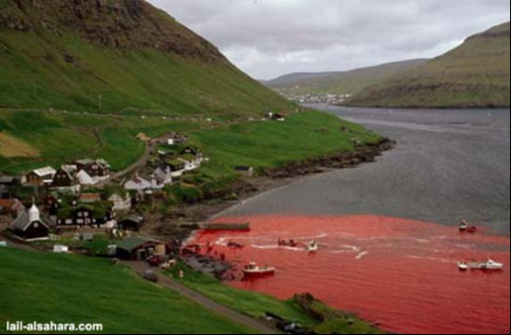
Стыд и позор Дании! Море стало красного цвета, но вовсе не из-за каких-то климатических или природных изменений...
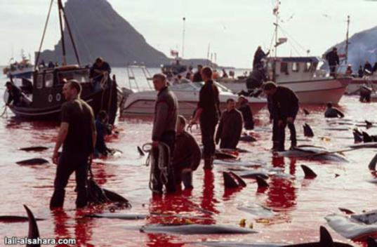
А из-за человеческой жестокости (цивилизованных людей), убивающих сотни известных своим интеллектом Калдеронских дельфинов (Гринды)!! И это происходит каждый год на Фарерских островах в Дании. Главные участники этого жестокого побоища - молодые подростки. ПОЧЕМУ? Этим они хотят доказать, что они взрослые!!!! ЧУШЬ СОБАЧЬЯ!!!
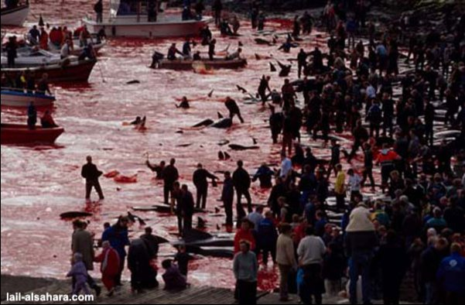
В этом большом "празднике" все делается для развлечения. Каждый по-своему принимает в этом участие: убивая, или просто наблюдая за жестоким побоищем и поддерживая его.
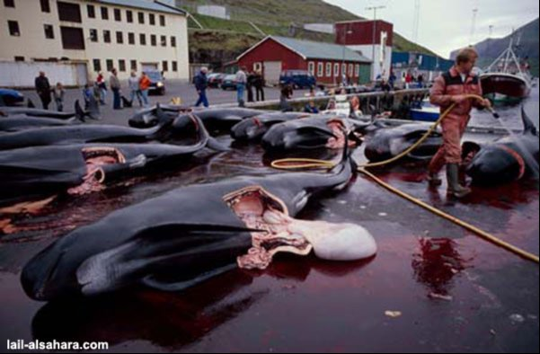
Нужно сказать, что Калдеронские дельфины (Гринды), как и многие другие разновидности дельфинов, обладают хорошо развитыми инстинктами, не боятся подпускать к себе людей, играть и взаимодействовать с ними.
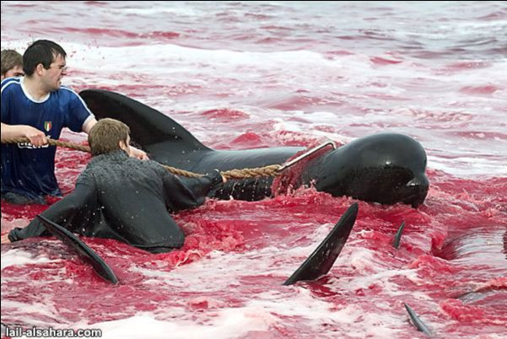
В ходе этого жестокого кровавого побоища несчастные животные не умирают немедленно, в них вонзают 1, 2, или 3 раза толстые острые крюки. При этом дельфины испускают душераздирающий крик, невероятно схожий с плачем новорожденного ребенка!
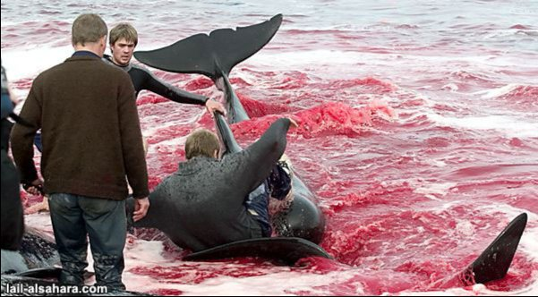
Они страдают в ужасных муках от подобных ударов, и без капли человеческого сожаления эти несчастные, абсолютно безобидные создания медленно умирают в собственной крови...
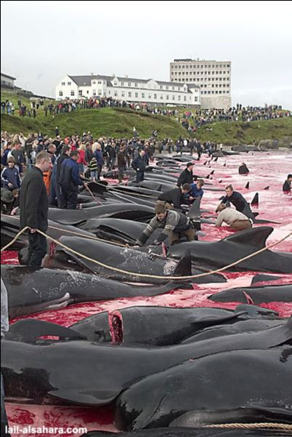
Довольно!
Мы будем пересылать это сообщение до тех пор, пока оно не дойдет до любой организации по защите животных. Мы не собираемся только читать это, подобно пассивным созерцателям этого безобразия.
Пик интереса к дельфинам пришелся на вторую половину 70-х годов. Именно тогда прокатился настоящий «дельфиний бум». В кинотеатрах демонстрировались фантастические фильмы как отечественного, так и зарубежного производства, в которых умные подводные жители входили в контакт со своими двуногими братьями по разуму, на страницах газет и журналов постоянно муссировалась тема дельфиньего интеллекта, а Сергей Капица с телевизионного экрана убеждал народ в том, что до реального контакта человека и дельфина осталось совсем немного времени. Он лукавил, ибо к тому времени довольно полноценный контакт был уже давно налажен.
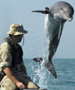
Интенсивное изучение морских млекопитающих началось во второй половине 50-х годов. Правда, изначально для исследователей главный интерес представлял вовсе не высокий интеллект дельфинов, китовых и ластоногих, а их выдающиеся физические способности. Так было абсолютно непонятно, как удается дельфинам при минимальных затратах энергии развивать под водой скорость до 60 -- 70 км/час. Или как эти животные справляются с проблемами декомпрессии. Или как устроен знаменитый дельфиний эхолот. Уж так получилось, что все эти вопросы попадали в зону интересов самого важного ведомства любого государства -- военного, а поэтому работы хоть и велись учеными, но под контролем военных, на их деньги и закрывались грифом «Особо секретно».

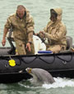
А поскольку эхолокационные способности тесно связаны с мозгом, то и первые работы по дельфиньему интеллекту были опубликованы именно в Соединенных Штатах. В начале шестидесятых годов нейрофизиолог Джон К. Лилли довольно убедительно доказал, что дельфин разумен, более того, его разум как минимум сравним с человеческим. По словам ученого, наши подводные братья не создали за миллионы лет своего существования технологической цивилизации по двум причинам. Во-первых, потому что у них отсутствовали хватательные конечности. И, во-вторых, потому что им такая цивилизация была абсолютно не нужна. У них не было человеческих проблем. Не было проблем с кормом, поскольку его в океане было более чем достаточно. Не было проблем с территорией. И души их не сжигала внутренняя агрессия, так характерная для приматов.
Первой испытуемой была дельфиниха Нотти. Управление военно-морских исследований в Поинт-Мугу, Калифорния, конфисковало ее из лос-анджелесского городского аквариума. В Управлении она содержалась в маленькой емкости с водой. В день над ней проводили до десяти экспериментов, связанных с эхолокацией.
Во время обучения все шло прекрасно. Животные быстро находили необходимую цель, нажимали на «капу» и получали аппетитную свежую севрюгу. Все кончилось первым же боевым крещением «группы». После того как на первых максимально приближенных к боевым условиям учениях один из дельфинов-камикадзе взорвал-таки корабль условного противника, вся остальная группа отказалась «работать». Более того, на несколько дней она отказалась от приема пищи. До сих пор непонятно, чего в этом поступке было больше -- траура по погибшему товарищу или протеста против негуманных действий человека.
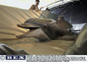
Феноменальными способностями отличался дельфин по кличке Таф Гай, которого инструкторы ласково называли Таффи. Он участвовал в проекте Sealab II в Ла-Холье, Калифорния, и был известен тем, что понимал практически все, что ему говорили. В принципе инструктор мог отдавать ему команды голосом.
Так или иначе, но от использования дельфинов в качестве «разумных торпед» пришлось отказаться и перепрофилировать их на другой вид деятельности. Каковым стал поиск потерянных при транспортировке или при неудачном пуске торпед. Вот здесь морские твари показали себя во всей красе. Они умудрялись находить зарывшиеся на метр в ил стальные болванки буквально в считанные часы, в то время как тральщики и водолазы тратили на эту же операцию дни и недели.
Следующим шагом было обучение смышленых помощников саперному делу. И тут дельфины показали себя просто блестяще. Они находили спрятанные мины и либо метили их специальными буями-поплавками, либо приводили к ним аквалангистов-поводырей.
Но истинной боевой единицей стали созданные в конце 60-х годов дельфины -- истребители аквалангистов. Вооруженные одетыми на нос дротиками, они не оставляли вражескому пловцу практически никаких шансов на выживание.
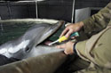
Вся эта военно-дельфинья машина держалась в глубочайшем секрете. Только в 1987 -- 1988 годах во время войны в Персидском заливе командование США было вынуждено официально признать, что оно весьма активно применяет дельфинов из Сиcтем Mk 6 и Mk 7.
Сейчас из использования дельфинов в военных целях США тайны уже не делают. Напротив, военное ведомство вовсю трубит о том, что оно использует дельфинов-саперов из Mk 4 и Mk 7 в иракской войне. И даже показывает по телевидению кадры, демонстрирующие мастерство своих подопечных. И не обращает ровно никакого внимания на истошные вопли «зеленых» и представителей обществ охраны животных.
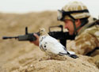
В отличие от американских наши дельфины в боевых действиях прямого участия не принимали. Зато охранную службу несли вполне исправно. Одним из главных объектов приложения сил советских, или, как их называли на Западе, «красных дельфинов», была охрана главной военно-морской базы Черноморского флота. Здесь подводные сторожа охраняли как сами бетонные ворота-створки, так и отдельные корабли. Каждая смена несла четырехчасовую вахту, выходя на позицию по специально проложенному каналу у Константиновского равелина. Обнаружив подозрительный объект, дельфин давал об этом знать на пульт оператора, а уж тот решал, что с ним сделать: либо уничтожить объект силами дельфина, либо приказать ему вытолкнуть объект на поверхность, либо послать к месту обнаружения быстроходный катер. Специалисты признавали, что такая охранная система была как минимум в пять раз эффективнее и в два раза дешевле обычной электронной.
Настоящим рекордсменом среди дельфинов был афалина по имени Геркулес. Именно Геркулес первым в мировой практике нашел и обозначил потерянную на глубине 51 метра и закопавшуюся в ил торпеду. Еще спустя некоторое время Геркулес отыскал торпеду на глубине 100 метров. А вообще за свою практику им были обнаружены несколько десятков видов потерянных боеприпасов и даже клад с древнефиникийскими монетами.
История использования в войнах животных насчитывает не одно тысячелетие. Достаточно вспомнить хотя бы библейского Самсона, который поджигал лисам хвосты и загонял их на поля филистимлян, для того чтобы спалить урожай врагов. Часто на вражескую территорию забрасывали горшки с ядовитыми змеями и скорпионами или с зараженными чумой крысами.
Эта история, по свидетельствам историков, случилась с консулом Публием Клавдием Пульхером, командовавшим римским флотом в 1-й Пунической войне. Когда жрецы попытались отговорить его от наступления, ссылаясь на то, что находящиеся на борту его судна «священные курицы» отказываются есть, консул в гневе закричал: «Так пусть тогда пьют!» -- и сбросил в море клетки с несчастными птицами, по поведению которых жрецы судили об исходе предстоящей битвы. Легкомыслие консула Публия Клавдия не осталось без последствий: после трагической гибели ни в чем не повинных «священных куриц» боевой дух суеверных римлян сошел на нет. В битве, которую предотвратить не удалось, ко дну пошли 93 судна с тридцатью тысячами римлян на борту.
Спецназовцы с хвостами
Мало кто знает, что именно братья Дуровы имеют прямое отношение к созданию «дельфиньего спецназа», история которого до сих пор живёт под грифом «секретно». Отчёты об опытах хранятся в архивах ВМФ под номером 2275 с кодовым названием «О тюленях».
С дрессированными животными братья стали выступать примерно в 1882 году. Не имея и двадцати лет от роду, Владимир Дуров увлёкся дрессировкой настолько, что стал читать публичные лекции в Политехническом музее о секретах воздействия на животных. Он впервые отказался от метода насилия в дрессировке - метода, о котором простодушно сказал один из героев Чехова: «Заяц, ежели его бить, спички может зажигать…» «Я раз и навсегда отказался от метода воздействия на животную психику путём насилия, - писал Владимир Дуров. - Метода, лёгшего в основу дрессировки во всех странах».
Свой метод, основанный на учении об условных рефлексах, Владимир Дуров впервые в мире пытался применить при боевой дрессировке морских животных с началом Первой мировой войны. Дрессировщик научил дельфинов обнаруживать мины, а также поднимать различные предметы на глубине до 120 метров. Звериный спецназ пытались использовать против немецких военных кораблей и боевых пловцов. Однако вражеская разведка, напуганная результатами работ, заслала диверсантов, чтобы …отравить животных. Эта акция до сих пор считается одной из самых жестоких и бессмысленных злодеяний ушедшего века.
Но опыты, начатые Владимиром Дуровым, продолжили американцы. В период войны во Вьетнаме группа из шести дельфинов, обученных в Сан-Диего, охраняла подходы к бухте Камрань и акваторию самой бухты. Боевые дельфины могли производить уколы специальной иглой, закреплённой с помощью «намордника» на передней части головы. Игла была связана с баллончиком, наполненным нервно-паралитическим газом. Дельфины-диверсанты, а также дельфины-часовые были вне конкуренции: природа наделила их совершенным эхолокаторным аппаратом, великолепной скоростью. Им неведома кессонная болезнь, они не ведают страха и не заснут на боевом посту…
Сегодня в США действуют пять центров, где морских животных учат боевому искусству. Ну а наш дельфинарий, идею которого предложил Владимир Дуров, продан …Ирану. Правда, сбывала его Украина, на территории которой (под Севастополем) по воле судьбы дельфинарий оказался.
Содержание дельфина в месяц обходится в 120 долларов. Видимо, сумма показалась чрезмерной, поэтому все 27 животных, общим весом 22 тонны, вместе с уникальным оборудованием и не менее уникальными тренерами, не пожелавшими расстаться с животными, отбыли в Иран, который счёл необходимым разориться на создание перспективного дельфинария.
Секретное оружие Ирана - дельфины из Севастополя
На учениях «Удар Зульфакара» отрабатываются маневры с участием живых средств доставки бомб
«Морской спецназ» из Казачьей бухты
Американские СМИ утверждают, что из Севастополя. Именно там была главная база подготовки советских дельфинов-диверсантов.
Под Севастополем действительно был центр дрессировки морских животных. Назывался он «Аквамарин», располагался в Казачьей бухте. Там боевым дельфинам прививали самые разные навыки. На первом плане - поиски затонувших мин и торпед, борьба с кораблями и подводными лодками противника, подводными диверсантами.
Подводные «бультереры»
По словам военных моряков, секретные океанариумы были и на других флотах. В этих спецподразделениях в советское время «проходили службу» более 150 дельфинов и белух, около 50 сивучей и морских львов.
Мощные ластоногие, длина которых достигает 3,5 метра и вес - 900 килограммов, нисколько не уступают в сообразительности дельфинам. А боевую нагрузку могут нести намного больше.
Капитан второго ранга запаса Александр Кузнецов в 80-е годы, будучи еще молодым офицером, работал с морскими львами. Его ластоногие подопечные не только находили под водой несработавшие торпеды, но и поднимали их на поверхность с помощью специальных захватов. Более того, боевые сивучи освоили приемы борьбы с подводными диверсантами. Они срывали ласты с пловцов, перекусывали воздуховодные трубки аквалангов и терзали диверсантов, как бультерьеры.
К сожалению, в 1992 году, после развала СССР, из-за неясного статуса Севастополя и Черноморского флота, а главным образом, из-за скудного финансирования уникальный спеццентр был расформирован. Животных стало нечем кормить. Часть животных просто выпустили в море. Многие из них, утратившие навыки поиска пищи на свободе, погибли.
Но самых лучших подводных «бультерьеров» вместе с частью тренеров и другого обслуживающего персонала взяла под свою опеку Украина. Под юрисдикцией украинских ВМС севастопольский «Аквамарин» просуществовал еще почти восемь лет.
И только в 2000 году 27 уцелевших подводных «спецназовцев» продали Ирану. По официальной версии, месячное содержание одного дельфина в 120 долларов – сумма для нищих украинских Военно-морских сил оказалась непомерной. Поэтому животные вместе с уникальным оборудованием и не менее уникальными тренерами отбыли в Иран. Там их поставили на хорошее довольствие.
Из досье «СП»:
Кроме Ирана сейчас с дельфинами работают только американцы. На базе ЦРУ во Флориде проводятся эксперименты по размещению в дельфиньих желудках сверхмалого ядерного тактического заряда.
На сегодняшний день на семи специальных базах ВМС США работают по различным программам 250 животных. Из-за все возрастающего давления «зеленых», а также из соображений безопасности все эти эксперименты засекречены, так что известно о них немного. По сообщениям американских СМИ, одно из подразделений охраняет акваторию огромной военно-морской базы Бангор в штате Мэриленд, где дислоцируется Атлантическая эскадра подводных ядерных ракетоносцев. В ее состав входят самые мощные субмарины, принадлежащие к классу «Огайо».
Выучка членов этого спецотряда была проверена в боевой обстановке в ходе операции «Буря в пустыне». У побережья Кувейта морские животные сначала зачистили территорию от боевых пловцов противника, а потом приступили к обнаружению мин. Во время второй иракской войны
Киты на «мушке»,
или Об охоте и охране морских гигантов
Отряд китообразных включает два подотряда: зубатых и усатых китов. В первом насчитывается 5 семейств, 32 рода и 74 вида, а во втором – всего 3 семейства, 6 родов и 9 видов (6 из которых занесены в Международную Красную книгу!).
Употреблять в пищу китовое мясо люди начали очень давно. Японские историки утверждают, что в их стране это произошло около 9 тыс. лет назад – одновременно с заселением островов. И тогда, в столь далекие времена, как и сейчас, киты иногда выбрасывались на берег. Причину этого странного поведения до сих пор окончательно установить не удалось, тем не менее это происходит и происходило раньше. У древних японцев такие киты даже получили особое название: «eри кужира», или «кит, пришедший на берег». Люди воспринимали такого кита как дар небес. Его мясо использовали в пищу, а кости и зубы (т.е. китовый ус) – для изготовления предметов повседневного обихода. Со временем японцы начали изготавливать специальные лодки, на которых выходили охотиться на китов. У берегов Японии охота на гладких китов велась примерно с 1600 г. при помощи ручных гарпунов, алебард и стрел. Такая охота была сложной и опасной, а китовое мясо – редкостным деликатесом, который попадал только на стол аристократов. Однако уже в 1675 г. японцы начали охотится на китов с сетями. Киты, попадая в сети, запутывались в них, а затем медленно опускались на дно. В этот момент их было легко загарпунить. Однако подобная охота была удачной только у берегов.
В те времена люди (и, в частности, японцы) не стремились к массовому истреблению китов. Более того, китобои уважали и почитали китов. До сих пор в Японии существуют храмы, где находятся могилы пойманных и выбросившихся на берег китов. Например, в Храме Коганжи есть могилы 75 эмбрионов китов, там же существуют регистрационные книги усопших китов. Даже сейчас, в XXI в., в Храме Коганжи проводят ежегодные религиозные церемонии, посвященные китам, на которые приезжают сотни людей из разных уголков страны, чтобы отдать дань уважения этим морским гигантам, которые спасли многих японцев от голодной смерти.
Кроме японцев очень давно охотятся на китов баски. До сих пор они живут в том же регионе, где когда-то начинали этот промысел. Сначала баски использовали в пищу только тех китов, которые выбрасывались на берега Бискайского залива. Выходить же в море для активного промысла они начали в IX в. Пойманного кита баски, как и японцы, использовали полностью. Основной их добычей был южный кит, который зимовал в районе Бискайского залива. Позже, в XIV–XV вв., баски начали уходить из Бискайского залива в воды Франции и Британии, а затем и дальше.
Именно от басков европейцы переняли основные приемы охоты на китов и тоже начали их добывать. Первой и основной жертвой европейских охотников стал южный кит, который плавать быстро не умел (его скорость составляет всего 5–6 миль в час), а будучи убитым, продолжал оставаться на поверхности изза огромного количества жира в теле. Надо отметить, что уже к концу XV в. популяция южных китов в водах Западной Европы сократилась до минимальных размеров, и охота на них в прибрежных водах просто потеряла всякий смысл.
Южный кит относится к семейству гладких китов. Длина его составляет 13–17 м, максимально – до 21 м, при этом примерно треть общей длины приходится на голову. Тело толстое. На верху головы между концом рыла и дыхалом располагается большой белый нарост диаметром около 80 см. По бокам головы и краям нижней челюсти идут продольные ряды более мелких наростов. Рот у этого кита с боков S-образно изогнут, в нем помещаются длинные (до 2,5 м) тонкие пластины китового уса. Все тело южного кита окрашено в черные или темно-синие тона, однако на брюхе имеется небольшое белое пятно. Обитают южные киты в Атлантическом и Тихом океанах. Жарких тропиков избегают. Когда выныривают на поверхность, узнать их легко по двухструйному фонтану, обе половины которого бьют на 3–4 м над головой кита под углом в 45°.
Детенышей эти киты приносят один раз в два года, т.к. беременность продолжается около 12 мес., а затем еще 6–7 мес. самка кормит своего малыша молоком, охраняет его и плавает с ним рядом.
Южный кит
В XVI в. европейцы начали состязаться в дальних путешествиях вглубь океана в поисках новых земель. Англичане и голландцы пытались открыть новые морские пути в Северном Ледовитом океане. И хотя эти цели не были достигнуты, тем не менее отважные мореходы были вознаграждены –
они открыли районы, где китов было видимо-невидимо. Вблизи Шпицбергена были обнаружены гренландские киты, которые оказались гораздо крупнее южных (18–22 м в длину), но и так же, как и южные киты, будучи убитыми, не тонули, т.к. огромный слой жира не позволял им уйти под воду.
Гренландский, или полярный, кит является ближайшим родственником южного и вместе с ним да еще с карликовым гладким китом они составляют семейство гладких китов (Balaenidae). Гренландский кит проводит всю жизнь в полярных водах, и хотя и совершает сезонные миграции, но только в пределах Арктики. Эти киты встречаются в водах Канадского архипелага и вблизи Гренландии, но чаще всего в Беринговом море. Внешность полярного кита известна практически всем людям, дело в том, что именно он послужил прототипом для иллюстраций к многочисленным детским сказкам, где фигурирует «чудо-юдо рыба Кит». Огромная куполообразная голова гренландского кита составляющая около 7 м в длину, отделена от 14-метрового туловища хорошо заметным шейным перехватом. Спинного плавника нет. Все тело у кита гладкое, темно-серое или черное, даже на брюхе и горле нет каких-либо полосок, характерных, например, для китов-полосатиков. У этого кита огромная пасть, по форме напоминающая дугу, в которой размещены около 800 тонких пластин китового уса удивительной величины – самые большие могут достигать 4,5 м! Через эти пластины кит процеживает свою фантастически мелкую пищу – планктонных рачков калянусов и крылоногих моллюсков размером около 4 мм. За своей добычей кит ныряет неглубоко и ненадолго, всего на 5–10, редко на 15 мин. После чего 3–4 мин держится у поверхности воды, выпуская в воздух несколько 4-метровых двухструйных фонтанов. Весной (с февраля по май) у полярных китов появляются детеныши, которых мать кормит молоком около года (т.е. еще дольше, чем южные киты).
Гренландский кит
В 1611 г. Англия организовала китобойную станцию на Шпицбергене и начала широкомасштабный китобойный промысел. Германия, Голландия, Норвегия и Дания также начали активно добывать китов в Арктических водах. В результате численность как гренландских, так и южных, китов резко сократилась. Причем до сих пор, несмотря на прекращение промысла, восстановления этих видов так и не произошло. Но об этом мы будем говорить ниже.
Возвращаясь к истории китобойного промысла, нельзя не упомянуть американцев. Уже в XVII в. добыча китов в Новом Свете превратилась в мощную индустрию. Были созданы китобойные станции вдоль побережья Новой Англии. В прибрежных водах у Кейп Кода и Нантукета мигрировали крупные стада кашалотов и южных китов, были здесь и серые киты. Однако американские китобои направили свое пристальное внимание именно на кашалотов. Дело в том, что в те времена очень ценились белые свечи, изготовленные из жира кашалота. Они отлично горели и при этом не коптили. Именно эти свечи были основным товаром, экспортируемым из Нового Света в Европу. Кульминации американский китобойный промысел достиг в 1820–1850 гг. В это время американские китобои добывали около 10 тыс. больших китов ежегодно. Разумеется, это не могло не привести к резкому сокращению их численности. К счастью для китов, в 1859 г. в Пенсильвании была обнаружена нефть, которая стала альтернативой китового жира.
Тем не менее промысел китов продолжался еще довольно долго. И самая свирепая охота на морских гигантов началась в первой половине ХХ в. в Антарктических водах. Первыми, в 1904 г., в эти места приплыли китобойные флотилии Норвегии. Через год туда уже отправились английские суда, а затем и другие флотилии Европы и Америки.
Голубой кит
Помимо гладких китов, наиболее тихоходных и набирающих наибольшее количество жира, китобойный промысел не обошел своим вниманием и всех других морских гигантов. Это 5 видов из рода настоящих полосатиков (названных так за глубокие продольные складки-борозды, проходящие по горлу и брюху): сельдяной кит, или финвал (Balaenoptera physalis), длиной до 27 м; сайдяной кит, или сейвал (Balaenoptera borealis), длиной до 20 м; голубой, или синий, кит – блювал (Balaenoptera musculus), длиной до 33 м, – самое крупное из когда-либо существовавших на Земле млекопитающих; полосатик Брайда (Balaenoptera edeni), длиной до 15 м; самый «маленький» и, видимо, поэтому самый «благополучный» в настоящее время, малый полосатик (Balaenoptera acutorostrata) – до 10 м длиной. Все полосатики – обитатели Мирового океана, в теплое время мигрирующие за кормом ближе к полярным районам (в Арктические или Антарктические воды, только полосатик Брайда не любит холода), а зимой отплывающие в более теплые районы для размножения.
Сельдяной кит, или финвал
К семейству полосатиков относится и распространенный во всех океанах горбатый кит, или горбач (Megaptera novaengliae), длиной до 19 м.
Кит горбач
Еще один гладкий кит – серый (Eschrichtius robustus), длиной до 15 м, относится к отдельному семейству и встречается только в Тихом океане и только к северу от экватора.
И, наконец, кашалот (Physeter macrocephalus) – представитель совсем другой группы, подотряда зубатых китов. Отличаясь гигантскими размерами – до 21 м в длину, – он тоже привлек к себе внимание китобоев. Распространен во всех океанах.
Горбачи, серые киты и кашалоты из разных стад (т.е. обитающие в разных районах океана), как и полосатики, мигрируют летом в более высокие (где больше корма), а зимой в более низкие (где тепло и подходящие условия для появления потомства) широты.
Однако уже в 1930-е гг. мировая общественность начала осознавать последствия безжалостного истребления самых крупных млекопитающих на Земле. В 1931 г. в Женеве было подписано первое Международное соглашение по регулированию китобойного промысла. Следующее соглашение было подписано в 1937 г. в Лондоне девятью китобойными державами. Протоколы соглашения были ратифицированы на следующий год, а затем вторично – в 1945 г.
В 1946 г. в Вашингтоне была проведена Международная конференция по регулированию китобойного промысла. В ней приняли участие представители 19 стран, которые занимались китобойным промыслом. В том числе и Советский Союз, который готовился к промыслу китов в Антарктике. Наиболее важным решением, принятым на конференции, стала установка ежегодной квоты (нормы) добычи китов. Лишь с этого момента китобойный промысел, столетиями носивший стихийный характер, был введен в рамки, ограниченные определенными правилами. Определялось число разрешенных для добычи китов, их виды, сроки и продолжительность добычи. Эти ограничения были основаны на знании биологии китов и примерных показателях численности разных видов. К сожалению, потом оказалось, что эта информация была далеко не полная и не точная... В 1948 г. была организована Международная китобойная комиссия (МКК), которая ежегодно проводит сессии, где правила китобойного промысла дополняются и уточняются.
Соблюдение принятых правил, даже основанных на слишком оптимистичных представлениях о численности китов, позволило бы вести их ограниченный промысел достаточно долго. Однако оставалась проблема браконьерства: формально договорившись о квотах, далеко не все государства собирались их соблюдать.
Весьма печальную страницу в относительно недавнюю историю истребления китов вписала Советская китобойная флотилия «Слава». Она начала свою деятельность в водах Антарктики с 1946 г. В течение двух первых лет нарушений правил промысла не было, т.к. на судах находились норвежские капитаны-гарпунеры, а промысловую работу флотилии возглавлял норвежский капитан Нельсен. Но когда в 1948–1949 гг. флотилия «Слава» вышла на промысел китов в Антарктику без иностранных наблюдателей, добыча китов стала совершенно бесконтрольной. В этот период флотилию возглавил капитан-директор А.Н. Соляник. На диспетчерских совещаниях он наставлял капитанов и гарпунеров следующими словами: «Там, где прошла «Слава», должна оставаться выжженная пустыня. Добывайте всех встреченных китов… берите и маломерных китов, и сосунков, и кормящих самок». В результате «Слава» вела реальный промысел на месяц дольше установленного срока и добывала всё, что ни попадется, несмотря ни на какие запреты. Так было до 1972 г., пока на флотилию не вернули международных наблюдателей.
Позже было подсчитано, что в период с 1948 по 1972 г. советские китобойные флотилии добыли 234 705 китов, а в Бюро по международной китобойной статистике сообщили всего о 140 569 – из 711 816, официально добытых в Антарктических водах за тот период флотилиями всего мира. Остальные киты были добыты незаконно.
В результате деятельности наших китобойных флотилий в 1963–1964 гг. было довершено уничтожение стада горбачей, обитавших в северо-восточной части Тихого океана и в заливе Аляска. Другое стадо горбачей западной популяции, обитавшее в северо-западной части Тихого океана, было выбито еще в 1960 г.
В 1965–1966 гг. в Бристольском заливе (Аляска) и прилегающих районах Берингова моря китобойные флотилии «Владивосток» и «Дальний Восток» выбили 300 южных китов японского подвида. Еще около 1000 этих китов было выбито в Охотском море у Сахалина и Шантарских островов. В результате популяция этих китов просто перестала существовать. В этот же период было фактически уничтожено стадо горбачей Антарктики, обитавшее в районах Новой Зеландии и Австралии. А к 1972 г. было выбито индоокеанское стадо сейвалов, обитавшее севернее 40° ю.ш. К 1975 г. по той же причине перестала существовать популяция кашалотов, обитавшая севернее Гавайских островов.
Таков печальный итог «хозяйственной» деятельности советских китобоев на просторах Тихого океана и Антарктики. Впрочем, может быть, не только их, насколько честно соблюдали выделенные им квоты другие государства, неизвестно. Но справедливости ради следует отметить, что все, что ни попадало на палубы, например, японских плавбаз, утилизировалось полностью. На советских же флотилиях степень использования китовых туш была крайне низкой. Зачастую, при больших объемах добычи, с кита снимали только покровное сало, а все остальное выбрасывали за борт, загрязняя океан продуктами разложения животных.
К счастью для оставшихся в живых китов, в 1966 г. Международная китобойная комиссия ввела запрет на добычу голубых китов. А с 1976 г. МКК запретила добычу в северной части Тихого океана финвалов и сейвалов. С октября 1979 г. был полностью запрещен пелагический промысел китов в северной части Тихого океана (однако продолжалась добыча китов береговыми комбинатами Японии). И, наконец, в 1982 г. МКК был объявлен мораторий на коммерческий промысел китов в Мировом океане, который действует до сих пор. Россия, Дания, США получили разрешение на аборигенный промысел китов (около 130 серых и 5 гренландских китов ежегодно) для обеспечения пищевых и культурных нужд малочисленных коренных народов Крайнего Севера.
Сейчас, по прошествии 25 лет с момента объявления моратория, по оценкам ученых, в Мировом океане восстановилась численность кашалотов (по оценкам Коммерческого департамента США, к 2001 г. их насчитывалось 2 млн особей). Численность сейвала на западе северной части Тихого океана восстановилась с 9 тыс. до 28 тыс. особей. Запасы серого кита восточной части севера Тихого океана, по оценкам МКК, восстановились с 2 тыс. до 22 тыс. особей. А вот запасы антарктических финвалов смогут восстановиться лишь через 10–40 лет. Восстановления численности наиболее ценных – южных гладких, горбатых и синих китов – в обозримом будущем не предвидится: для этого понадобятся века, если эти киты вообще смогут оправиться от нанесенного урона. Генетическое разнообразие их популяций подорвано катастрофически, а у видов с низким генетическим разнообразием отмечаются проблемы и с размножением, и с выживанием детенышей, и с устойчивостью к различным заболеваниям. В общем, многие усатые киты продолжают находиться под угрозой, тем более, что целый ряд стран продолжает браконьерский лов этих животных. Например, в 1991 г. Исландия демонстративно вышла из состава МКК, с тем чтобы продолжить свой промысел. Япония и Норвегия под предлогом «научных исследований» ведут промысел малых полосатиков. Существует нелегальный промысел и других видов.

